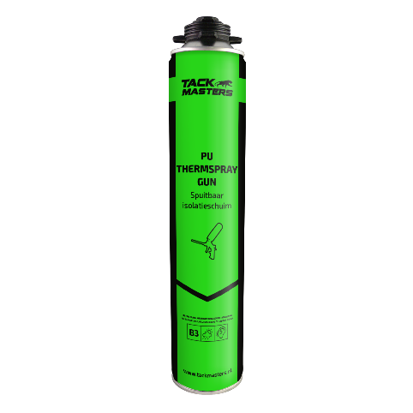

PU THERMSPRAY GUN
SPUITBAAR ISOLATIESCHUIM

TECHNISCH DATABLAD

TACKMASTERS BV
Veenderveld 56, 2371 TW, Roelofarendsveen
+31 (0) 318 240 130 | sales@tackmasters.nl | www.tackmasters.com

Een PU-schuim voor hoogwaardige warmte- en geluidsisolatie van gebouwen en woningen. Biedt een unieke, monolithische thermische isolatietoepassing zonder verbindingen, naden en gaten. Een innovatief alternatief voor traditionele bouwisolatiemethoden zoals polystyreen warmte-isolatieplaten, glaswol en steenwol. Eéncomponentproduct gebruikt met een applicatorpistool. Het bevat geen drijfgassen die schadelijk zijn voor de ozonlaag.

KENMERKEN & VOORDELEN
- Uitstekende hechting op alle soorten bouwmaterialen.
- Kan eenvoudig worden aangebracht op oneffen, moeilijk bereikbare oppervlakken waar het niet mogelijk is om traditionele isolatiematerialen te gebruiken.
- Uitstekende thermische isolatiewaarde. 0,025 W/(m.K).
- Eliminatie van thermische bruggen.
- Eliminatie van het dauwpunt.
- Opbrengst tot 3 m² bij een dikte van 1,5 cm voor één laag indien aangebracht vanaf een afstand van ~40 cm met normale aanbrengsnelheid.
- Na gebruik zijn geen mechanische bevestigingselementen nodig.
- Overschilderbaar.

TOEPASSINGEN
- Daken, zolders, gevels, funderingen, kelders, vloeren, binnenmuren, overlappingen tussen de verdiepingen, binnenwanden, plafonds en kelders.
- Structurele elementen van gebouwen, balkons, loggia's, deuren, raamhellingen, leidingen, kanalen en tankachtige ronde oppervlakken, oneffen en ruwe alle oppervlakken.
- Carrosserie- en autotrailers, boten, jachten, schepen en allerlei soorten zeevoertuigen.

INSTRUCTIES
- Elke bus heeft twee speciale plastic sproeiers om tegen de muur en het plafond te spuiten. Mondstuk A is voor toepassingen op verticale oppervlakken en mondstuk B is voor plafondtoepassingen.
- Optimale bustemperatuur is +20 °C.
- Verwerkingstemperatuur ligt tussen +5 °C en +30 °C.
- Schud de bus goed voor gebruik.
- Schroef de bus op een applicatorpistool. Plaats de spuitmond op de loop totdat deze vastklikt.
- Houd het blik altijd ondersteboven tijdens het aanbrengen.
- De output van het schuim kan worden geregeld met de trekker en worden geregeld met de stelschroef aan de achterkant van het pistool.
- Spuit het schuim op 30-45 cm afstand van de muur voor verticale toepassingen. Bij horizontale toepassingen het schuim op 15-20 cm afstand van het plafond spuiten.
- Het product kan in elke gewenste dikte worden aangebracht, zolang het maar laag voor laag wordt aangebracht. Hoe dikker, hoe hoger de isolatiewaarde.
- Voor een effectieve isolatiewaarde bedraagt de aanbevolen verwerkingsdikte 5 cm en deze dikte dient met minimaal 3 lagen bereikt te worden. Met 1 of 2 lagen is het niet mogelijk om de ideale isolatiewaarde te verkrijgen.
- De spuitmonden en het applicatorpistool moeten onmiddellijk na voltooiing van de klus worden gereinigd.

BEPERKINGEN
- Opslag boven +25 °C en onder +5 °C verkort de houdbaarheid.
- Het blik moet verticaal worden opgeslagen en vervoerd.
- Het blik moet vóór gebruik minimaal 12 uur op kamertemperatuur worden bewaard.
- Uitgehard schuim zal verkleuren bij blootstelling aan ultraviolet licht.
- Verf of bedek het uitgeharde schuim voor de beste resultaten bij buitentoepassingen.
- Lagere temperaturen verminderen de opbrengst en de uithardingstijd.

VEILIGHEID
- Bevat difenylmethaan-4, 4’-diisocyanaat.
- Schadelijk bij inademing, irriterend voor de ogen, de luchtwegen en de huid.
- Spuitnevel/damp niet inademen.
- Draag geschikte beschermende kleding en handschoenen.
- Alleen gebruiken in goed geventileerde ruimtes.
- Houder onder druk. Uit de buurt van direct zonlicht houden en niet blootstellen aan temperaturen boven de 50 °C.
- Niet doorboren of verbranden, ook niet na gebruik.
- Verwijderd houden van ontstekingsbronnen, niet roken.
- Buiten het bereik van kinderen houden.

VERPAKKING
Gewicht: 850ml/Gw.930gr

OPSLAG EN HOUDBAARHEID
12 maanden indien correct bewaard.

EIGENSCHAPPEN | SPECIFICATIES
Basis | Polyurethaan Prepolymeer
Uithardingssysteem | Vochtuitharding
Soortelijk gewicht | 15±1 kg/m3 (ASTM D1622)
Kleefvrije tijd | 4 min (ASTM C1620)
Schuimkleur | Blauw
Opbrengst | 3 m² bij 1,5 cm dikte
Brandklasse van het uitgeharde schuim | B3 (DIN 4102-1)
Thermische geleidbaarheid | 0,025 W/m.K (bij 20°C) (DIN 52612)
R-waarde | 5,66 (per inch)
Compressiesterkte | 0,03 MPa (DIN 53421)
Volledige uitharding | 24 uur
Aerosol temperatuur | min.5°C max. +30°C
Temperatuurbestendigheid | -75°C tot +115°C
Verwerkingstemperatuur | +5°C tot +30°C
De resultaten werden verkregen door optimale omgevingsomstandigheden te bieden.

Afbeelding 1: Mondstuk A aan de linkerkant en Mondstuk B aan de rechterkant.

